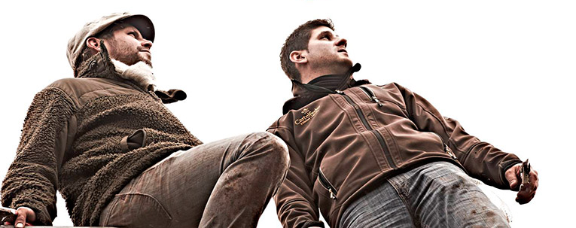
Con il loro progetto transnazionale, i due non sono solo sinonimo di
per una joint-venture di successo, il progetto è anche sinonimo di una
per la rivitalizzazione di un pendio ripido e incolto,
è un tributo al Riesling
Il mondo del vino di Meininger (giugno-luglio 2014)

"La ripresa della giovane Mosella non si riflette tanto nei numeri quanto nei progetti concreti e orientati al futuro. Il progetto di reimpianto transfrontaliero che il giovane viticoltore di Reiler Tobias Treis inizia con il suo ex compagno di studi di Geisenheim Ivan Giovanett dall'Alto Adige / Italia sembra spettacolare.....".
Rivista Sommelier (maggio 2012)

Un vecchio vigneto, due giovani viticoltori.
e il primo progetto transfrontaliero di Riesling in Germania

Con il reimpianto del tradizionale vigneto Reiler Sorentberg in una valle laterale della Media Mosella a Castel Arras, i due giovani viticoltori Tobias Treis (Reil/Mosel/Germania) e Ivan Giovanett (Neumarkt/Südtirol/Italia) hanno realizzato il tanto atteso sogno di coltivare il proprio Riesling. L'unico vigneto, dimenticato da decenni, è attualmente in fase di ripresa da parte dei due giovani viticoltori impegnati.

Tobias Treis e Ivan Giovanett si conoscono dal tempo trascorso a Geisenheim, dove hanno trascorso insieme gli anni accademici 2003/2004. Oggi, entrambi sono attivi nelle cantine tradizionali dei rispettivi genitori e condividono una passione comune: il Riesling. "Con il know-how transfrontaliero vogliamo ora creare qualcosa di inconfondibile e aprire nuove strade", afferma Jungwinzer Treis.

L'entusiasmo transfrontaliero del Riesling

"Durante gli anni di studio a Geisenheim, la mia passione per il Riesling mi ha afferrato e non mi ha mai lasciato andare", dice Giovanett. "Mi era chiaro che a un certo punto volevo lavorare con il Riesling, ma produrre il re dei vini bianchi al massimo livello non era possibile nelle mie località altoatesine a causa delle condizioni climatiche più calde. Per anni, tuttavia, ha mantenuto i contatti con i suoi compagni di studi in Germania. Nel settembre 2011 Treis ha raccontato per la prima volta al suo amico viticoltore altoatesino di un pendio ripido in cima, un pendio meridionale, leggermente al largo della Mosella.

"Conosco la situazione da quando ero bambino", dice Treis. Da bambino si alzava spesso per Sorent su un pendio ripido ed emulava suo padre Theo fino a quando ha dovuto estirpare le ultime viti quasi 25 anni fa: "I prezzi del vino erano sul terreno, la quantità di lavoro sui pendii estremamente ripidi era troppo alta.

I due giovani viticoltori si sono presto resi conto che volevano realizzare il loro progetto di far rivivere il WEINGUT SORENTBERG solo dopo decenni insieme. Questo lavoro di ricoltivazione comporta una quantità di lavoro incredibile. Treis, che si occupa della viticoltura e della cantina, e Giovanett, che porta in tutto il mondo una struttura di vendita in 21 paesi dalla cantina dei suoi genitori, sembrano aver creato la base ideale per questo progetto gigantesco.

Dopo mesi di preparazione, nell'aprile 2012 sono state piantate le prime 16.000 viti Riesling su una superficie di 2,45 ha dopo 25 anni di maggese. Due anni dopo, nell'ottobre 2014, è seguita la prima raccolta. L'obiettivo di una bottiglia di vino per ceppo (circa 50 ettolitri per quasi 6.500 ceppi per ettaro) continuerà ad essere estremamente basso anche in futuro e l'auspicato metodo di lavorazione ecologica contribuirà ancora di più a sottolineare l'unicità di questa posizione di monopolio.

Unicità della posizione

Il Sorentberg è unico nel suo genere con una superficie totale di 9,48 ettari. Il suo terroir è un'interazione di molti fattori che qui costituiscono un insieme notevole:

- 100% versante sud
- inclinazione estrema con una pendenza media dell'80-110%.
- clima significativamente più fresco, in quanto la montagna si trova in una valle laterale ben ventilata della Mosella.
- un tipo di suolo unico, l'ardesia di Wissenbach (ardesia rossa con inclusioni di conchiglie), che non esiste una seconda volta su tutta la Mosella.

1000 Vecchie viti

Inoltre, nella parte superiore, estremamente ripida, sono state scoperte quasi 1.000 viti Riesling con radici che hanno ancora circa 70 anni - selvatiche da quasi 25 anni, ma ancora utilizzabili. Ogni singolo vitigno vecchio è stato esaminato se si trova ancora nel fiume del succo, liberato dai cespugli di spine proliferanti e ripiantato; i vecchi pali di legno marcio sono stati sostituiti con nuovi. "La gioia è stata grande quando nel maggio 2013 quasi tutte le vecchie viti sono germogliate di nuovo, sono fiorite a giugno e hanno mostrato le loro prime piccole fioriture in ottobre. "Ne è valsa la pena, perché questa scoperta aumenta ulteriormente il pendio, perché dalla grande piaga della fillossera alla fine del XIX secolo, solo pochi appezzamenti in tutto il mondo rimangono senza un portinnesto americano", sono convinti Giovanett e Treis. Le viti vecchie sono caratterizzate da una crescita più bassa, radici profonde e acini più intensi. Si prendono più minerali dagli strati rocciosi profondi

Apprezziamo il vostro interesse
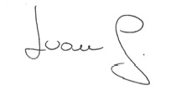
Tobias Treis and Ivan Giovanett

